第37回 松山市長杯障がい者卓球大会
松山市では、障がい者の社会参加促進や健康維持のためにスポーツ振興事業に取り組んでいます。このたび、下記のとおり「第37回松山市長杯障がい者卓球大会」を開催します。皆様の参加をお待ちしています。

■主催：松山市 共催：松山市障がい者団体連絡協議会
■日時：令和7年1月19日(日)
午前9時30分～午後0時30分（予定）
※受付は午前9時00分から
■場所：松山市総合福祉センター(若草町)大会議室ほか
■試合方法：トーナメント方式による部門別個人戦
■参加部門：一般の部Ⅰ・Ⅱ・Ⅲ、STTの部
【部門別参加条件】
一般の部Ⅰ…主として経験者(上級レベル)
一般の部Ⅱ…主として経験者(中級または初級レベル)
一般の部Ⅲ…主として初心者
※肢体不自由の身体障害者手帳所持者も一般の部Ⅰ･Ⅱ･Ⅲにも参加できます。なお、車いす使用者等の肢体不自由者が一般の方との対戦時は、原則、別に定めたサービスルールを適用します。
ＳＴＴの部…視覚障がいの身体障害者手帳所有者
※アイマスクを使用します。室内用シューズをご持参ください。

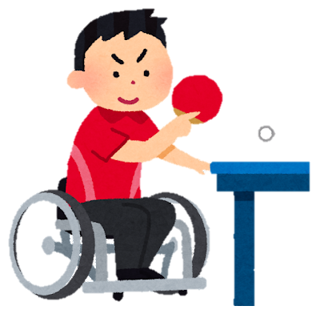
■表彰：各部門の1、2、3位にメダルを贈呈
■参加資格：以下のいずれかに該当する者
・松山市に在住する
・身体障害者手帳所持者
・療育手帳所持者、あるいはその取得の対象に準ずる者
・精神障害者保健福祉手帳所持者、あるいは自立支援医療（精神通院医療）受給者証所持者
・松山市障がい者団体連絡協議会加盟団体の会員

◎申込締切日：令和６年１２月２７日（金）
第37回 松山市長杯障がい者卓球大会
参加申込書
ﾌﾘｶﾞﾅ |  | 年齢
氏名 |  | 歳
住所 | 〒 －  松山市
連絡先
手帳番号等 | 身体 ・ 療育 ・ 精神 第 号  松山市障がい者団体連絡協議会加盟団体の会員
参加部門  （該当に✔） | 一般の部  □Ⅰ（主に経験者・上級レベル）  □Ⅱ（主に経験者・中級または初級レベル）  □Ⅲ（主に初心者）
参加部門  （該当に✔） | □ＳＴＴ（サウンドテーブルテニス）の部
補装具等  （該当に✔） | □車椅子使用  □手話通訳者の派遣を希望  □要約筆記者の派遣を希望  □その他（ ）

【申込先・問合せ先】
〒790-8571 松山市二番町4丁目7－2
松山市 障がい福祉課 社会参加担当
TEL：948-6353 FAX：932-7553
メール：shougai@city.matsuyama.ehime.jp

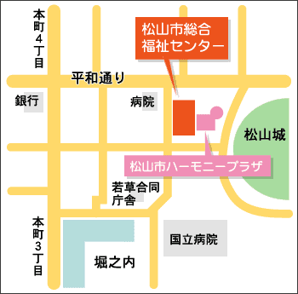
【松山市総合福祉ｾﾝﾀｰ】
（若草町）
大会開催場所
会場案内図
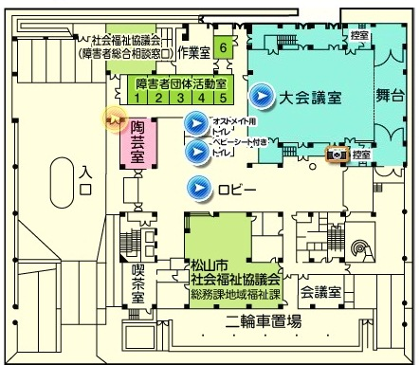
【１階大会議室】
受付・開会式
一般の部(Ⅰ・Ⅱ・Ⅲ)
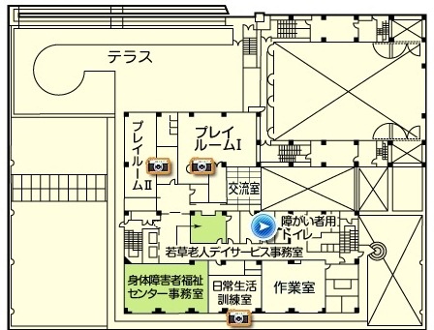
【２階プレイルームⅡ】
サウンドテーブル
テニス(ＳＴＴ)の部

